**Britische Universität entwickelt Schweißprozess für Batteriekästen mit Optik von Scansonic**

**An Batteriegehäuse in modernen Elektrofahrzeugen werden hohe mechanische Anforderungen gestellt. Im Auftrag großer Automobilhersteller testete WMG an der englischen Universität Warwick Schweißverfahren mit Laser zur Optimierung von Batteriegehäusen aus Aluminium. In umfangreichen Labortests überzeugte die Bearbeitungsoptik ALO4-O von Scansonic gleich mehrfach.**

Im Auftrag großer Automobilhersteller entwickelte WMG an der University of Warwick ein innovatives und serienreifes Verfahren zum Laserschweißen von Batteriekästen aus Aluminium. Das WMG-Team wählte dafür die Bearbeitungsoptik ALO4-O von Scansonic in Berlin, einem führenden Hersteller von Laserbearbeitungssystemen.

Die ALO4-O wurde speziell für den Einsatz an Batteriegehäusen konzipiert. Der Laserbearbeitungskopf kombiniert die taktile Nahtführung der ALO-Produktfamilie mit der Laserstrahloszillation einer Remote-Optik.

Dr. Pasquale Franciosa, Leiter des Laserschweiß-Labors am WMG, kommentiert: „Auf der Suche nach der besten Optik für unser Forschungsprojekt hat uns die ALO4-O mit einer Reihe von Eigenschaften überzeugt: Sie vereint Nahfeld-Scan-Optik, taktile Nahtverfolgung und schnelle Modulation der Laserleistung zusammen mit einer Oszillation des Laserstrahls. So konnten wir die Wärmezufuhr steuern und damit die Struktur der Naht maßschneidern und letztlich Schweißrisse eliminieren, während wir die Bearbeitungsgeschwindigkeit maximierten.“

**Batteriekästen als zentrales Element im elektrischen Antrieb**

Batteriekästen bilden die Schnittstelle zwischen der Unterbodenstruktur des Fahrzeugs und der Straße. Die Konstruktion dieser Kästen stellt vielfältige Anforderungen, wie z. B. Crashfestigkeit und Dimensionstabilität, Wasser- und Gasdichtigkeit; und das bei gleichzeitig niedrigen Herstellungskosten. Um Gewicht zu sparen, verwenden immer mehr OEMs hochfeste 6xxx-Aluminiumlegierungen. Dessen hohe Heißrissanfälligkeit erschwert jedoch seine Verarbeitung.

**Überzeugende Testergebnisse**

Im Rahmen der Testreihe konnte das Projektteam im Vergleich zum taktilen Schweißen ohne Oszillation deutliche Verbesserungen bei drei wichtigen Parametern des Prozesses erzielen: Erstens, die Strahloszillation bei einer mittleren/hohen Prozessgeschwindigkeit (4,8 m/min) verbesserte die Nahtfestigkeit um bis zu 70 %. Zweitens konnte die Wärmezufuhr bei einer angestrebten Verbindungsfestigkeit um 50 % reduziert werden. Aufgrund der Kombination von Drahtvorschub und Strahloszillation mussten keine Spots verwendet werden, die größer als der Draht waren. Dies ermöglicht nicht nur eine Reduzierung der Laserleistung und die damit verbundenen thermischen Verformungen, sondern spart auch Energie. Und drittens zeigten die Tests eine garantierte Spaltüberbrückung von bis zu 45% der oberen Materialdicke mit der Strahloszillation. Dies ist ein Ergebnis, das sogar mit einer reinen Remote-Laserschweißlösung vergleichbar ist.

Das Projekt hat nicht nur die Machbarkeit der Technologie bewiesen, sondern auch Prototypen entwickelt, die von Herstellern getestet werden können. Die Laserapplikationslabors sowohl bei WMG als auch bei Scansonic sind voll ausgestattet, um weitere Anpassungen der Prozesse an die Bedürfnisse der Fertigung zu unterstützen.

*2842 Anschläge (ohne Überschrift und Intro)*

**Über die Scansonic MI GmbH**

Scansonic bietet Systeme und Lösungen in den Bereichen Laserschweißen, Laserlöten, Laserschneiden, Laserbeschichten und Laserhärten sowie optische Sensorik und Prozessüberwachungssysteme. Die Produkte finden speziell im Automobilbau, im Schienenfahrzeugbau und in der Energietechnik Anwendung. Bei laserbasierten Fügesystemen im Karosseriebau ist die Scansonic MI Weltmarktführer. Das Unternehmen gehört zur mittelständischen Berlin.Industrial.Group. (B.I.G.) mit Hauptsitz in Berlin und rund 350 Mitarbeitern. www.scansonic.de

**Abdruck kostenlos – Beleg erbeten.**

|  |  |
| --- | --- |
| **Redaktionsanfragen:**  B.I.G. Corporate Services GmbH  Christiane Herzer  T 030-912074-566  E [christiane.herzer@berlin.industrial.group](mailto:christiane.herzer@berlin.industrial.group) | **Leseranfragen:**  Scansonic MI GmbH  Schwarze Pumpe Weg 16  12681 Berlin  T 030-912074-360  E [info@scansonic.de](mailto:info@scansonic.de)  [www.scansonic.de](http://www.scansonic.de)  [www.berlin.industrial.group](http://www.berlin.industrial.group) |

**Bilder:**

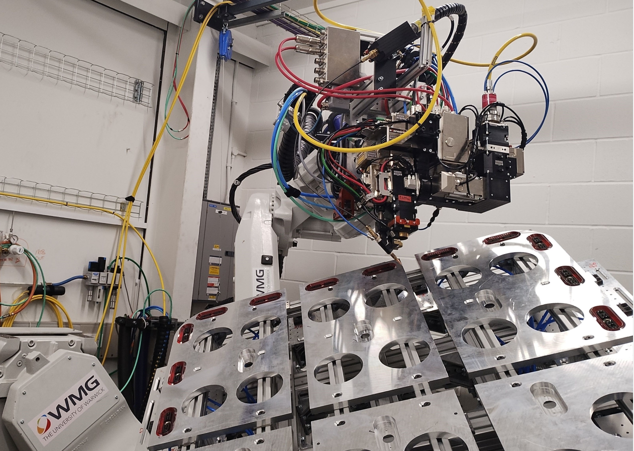

**Bildunterschrift: Copyright WMG/University of Warwick**

WMG an der University of Warwick entwickelte ein innovatives und serienreifes Verfahren zum Laserschweißen von Batteriekästen aus Aluminium. Das WMG-Team wählte dafür die Bearbeitungsoptik ALO4-O von Scansonic in Berlin.

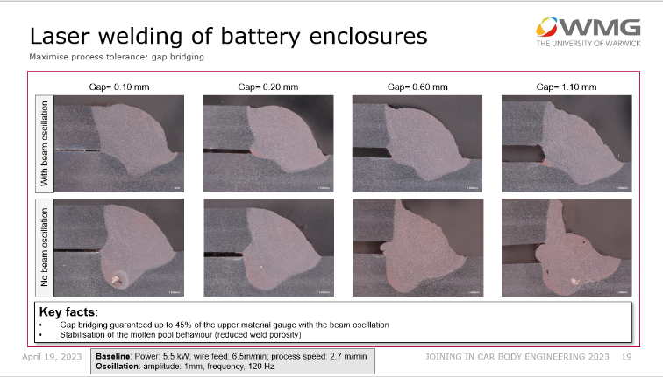

**Bildunterschrift: Copyright WMG/University of Warwick**

Die Tests von WMG zeigen erhebliche Verbesserungen der Nahtüberbrückung mit oszillierendem Laserstrahl (oben) im Vergleich mit Schweißungen ohne Oszillation.

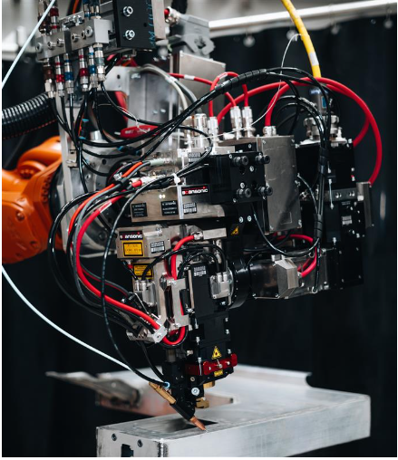

**Bildunterschrift: Copyright Scansonic MI GmbH**

Die ALO4-O wurde speziell für den Einsatz an Batteriegehäusen konzipiert. Der Laserbearbeitungskopf kombiniert die taktile Nahtführung der ALO-Produktfamilie mit der Laserstrahloszillation einer Remote-Optik.